Информационная карта проекта
Полное название проекта: «Что нам осень принесла?»
Автор проекта: Шорина Юлия Александровна
Продолжительность проекта: краткосрочный (2 недели)
Тип проекта: познавательно-творческий
Участники проекта: дети второй младшей группы, воспитатели, родители.
Возраст детей: 3-4 года.
Проблема: У детей младшего возраста слишком маленький жизненный опыт и знания о природе. Они не знакомы с происхождением тех или иных явлений, процессов в природе, не могут ответить на интересующие их вопросы: «Зачем опадает листва?», «Куда прячутся насекомые?» и т.д. Дети младшего возраста только начинают познавать мир, явления природы. В этот период их жизни необходимо систематически передавать детям в увлекательной форме разнообразную информацию о времени года — осень, явлениях природы происходящих осенью, создавать опору для наблюдений: собирать природный материал для развития творчества, иллюстрации.
Участие детей в этом проекте позволит ознакомить их с представлением об осени — как времени года, её характерных признаках, развить творческие способности, поисковую деятельность, связную речь.
Актуальность: часто взрослые забывают понаблюдать с ребенком, полюбоваться красотой мира природы, не поддерживают детскую любознательность. Именно ранний возраст – самое благоприятное время для накопления представлений об окружающем мире. Необходимо не только показать детям, какой прекрасный мир их окружает, но и объяснить, почему нужно беречь и любить природу.
Цель проекта: познакомить детей с красотой осенней природы.
Задачи проекта для детей:
Образовательные:
- познакомить детей с понятием «время года – осень», с сезонными изменениями в природе происходящими осенью;
- расширить представление о многообразии и пользе овощей и фруктов;
- расширять и активизировать словарный запас детей;
- формировать у детей умение вести наблюдения за объектами живой и неживой природы.
Развивающие:
- развивать интерес у детей к наблюдениям, умение замечать изменения, происходящие в природе;
- развивать диалогическую форму речи, вовлекать детей в разговор во время рассматривания картин;
- развивать умение рассказывать наизусть небольшие стихотворения;
- формировать навыки художественного исполнения различных образов при пении;
- формировать эмоциональную отзывчивость к восприятию произведений искусства.
Воспитательные:
- воспитывать у детей эмоциональное, положительное отношение к природе, умение видеть прекрасное в разное время года;
- воспитывать умение вести диалог (внимательно слушать, отвечать на вопросы, не отвлекаться, не перебивать);
- воспитывать бережное отношение к природе.
Задачи проекта для родителей:
1. Советы по формированию экологического воспитания у детей
2. Изготовление поделок из природного материала
3. Вовлечь родителей в педагогический процесс, укрепить заинтересованность в сотрудничестве с детским садом.
Форма проведения итогового мероприятия проекта: развлечение
Название итогового мероприятия проекта: «У Осени в гостях»
Продукты проекта для детей:
1. Выставка детских работ
2. Коллективная работа «Листопад»
Продукты проекта для родителей:
1. Совместное изготовление шапочек для хоровода "Есть у нас огород..."
2. Папка-передвижка «Осенняя одежда на прогулку»
3. Консультация для родителей «Как сберечь природу»
Ожидаемые результаты по проекту для детей:
1. Обогатить и расширить знания детей об осени, её признаках и дарах, бережном отношении к природе;
2. Пополнить словарный запас детей, как активного, так и пассивного словаря;
3. Развить творческие способности у детей.
Ожидаемые результаты по проекту для родителей:
1. У родителей появится интерес к образовательному процессу, развитию творчества, знаний и умений у детей.
2. Понимание родителями в дальнейшем требований ДОУ к семье.
Этапы проектной деятельности:
1 этап Подготовительный:
1. Составление плана работы над проектом
2. Сбор материала необходимого для реализации проекта
3. Организация предметно-развивающей среды по теме проекта
4. Изготовление дидактических игр и пособий
5. Разработка конспектов ОД по планируемой теме
2 этап Основной:

Перспективный план

Виды деятельности | Название видов деятельности
Дидактические игры | «Какое время года»  «Найди такой же листик»  «Чудесный мешочек»(фрукты, овощи)  "Найди тень" (овощи, осенние приметы)  "Продолжи ряд" (осенние приметы)
Сюжетно-ролевые игры | «Оденем куклу на прогулку»  «Сварим суп из овощей»  «Магазин овощей»
Подвижные игры | «Солнышко и дождик»  «У медведя во бору»  «Листопад»  «Урожай»
Пальчиковые игры | «Вышли пальчики гулять»  «Мы капусту рубим»  «Грибы»  "Апельсин"
Физкультминутки | «Мы листики осенние»  «Ветер дует нам в лицо»  «Ходит осень по дорожке»
Беседы | «Осень в гости к нам пришла»  «Какая сегодня погода»  «Дары осени»  «Как изменилась одежда людей»
Рассматривание картин | «Прогулка в лесу»  «Уборка урожая»
Загадки | Овощи
Чтение художественной литературы | А. Блок «Зайчик»  З. Александрова «Дождик»  А.К. Бальмонт «Осень»  А. Плещеев «Осень наступила»  А. Босев «Дождь»  Ю. Тувим «Овощи»  Русская народная сказка  «Вершки и корешки»
Рисование | «Разноцветные листья»
Лепка | «Грибочки»
Аппликация | «Листопад»
Хороводная игра | «Есть у нас огород»
Досуг | "В гостях у Осени"

3 этап Заключительный:
1. Дети расширили и обогатили свои знания об осени, о сезонных изменениях в природе происходящих осенью; о многообразии и пользе овощей.
2. У детей развился интерес к наблюдениям, умение замечать прекрасное в разное время года; а также творческие способности.
3. У родителей появился интерес к образовательному процессу, развитию творчества, знаний и умений у детей.

ПРИЛОЖЕНИЕ

Дидактическая игра "Продолжи ряд" (осенние приметы, овощи)

Программное содержание: : учить находить закономерность в ряду и продолжать этот ряд; закреплять лексический словарь по теме «осенние приметы», развивать мышление, зрительное внимание.

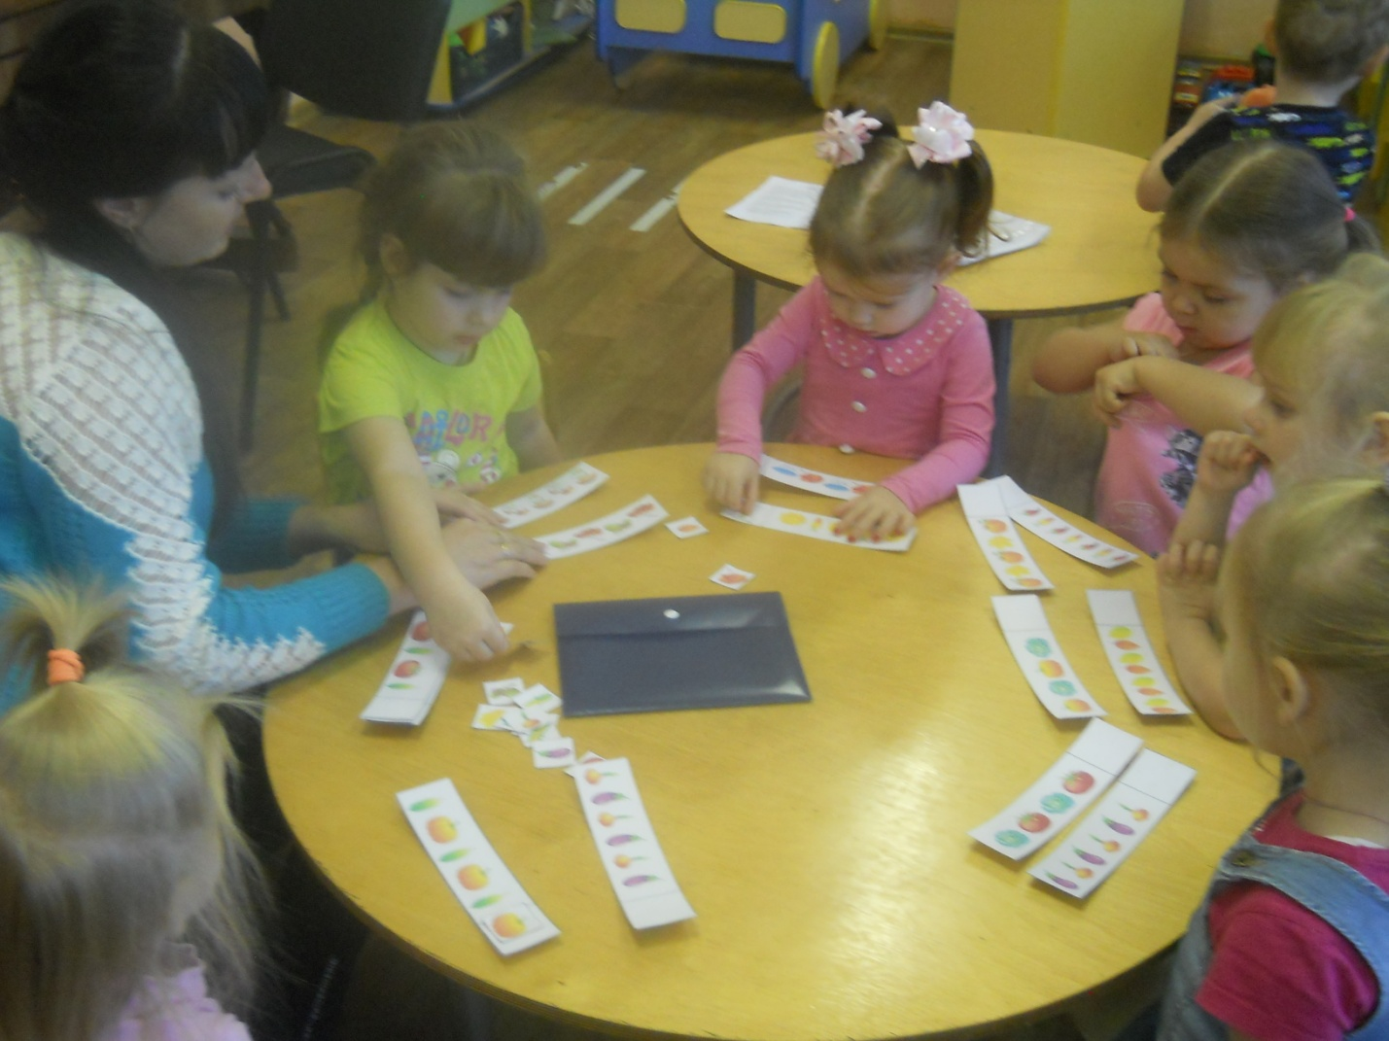

Дидактическая игра "Найди тень"(осенние приметы)

Программное содержание: Учить находить заданные силуэты.
Развитие зрительного восприятия детей, внимания, логического мышления. Развитие приемов зрительного наложения.
Развитие памяти, наблюдательности и усидчивости.

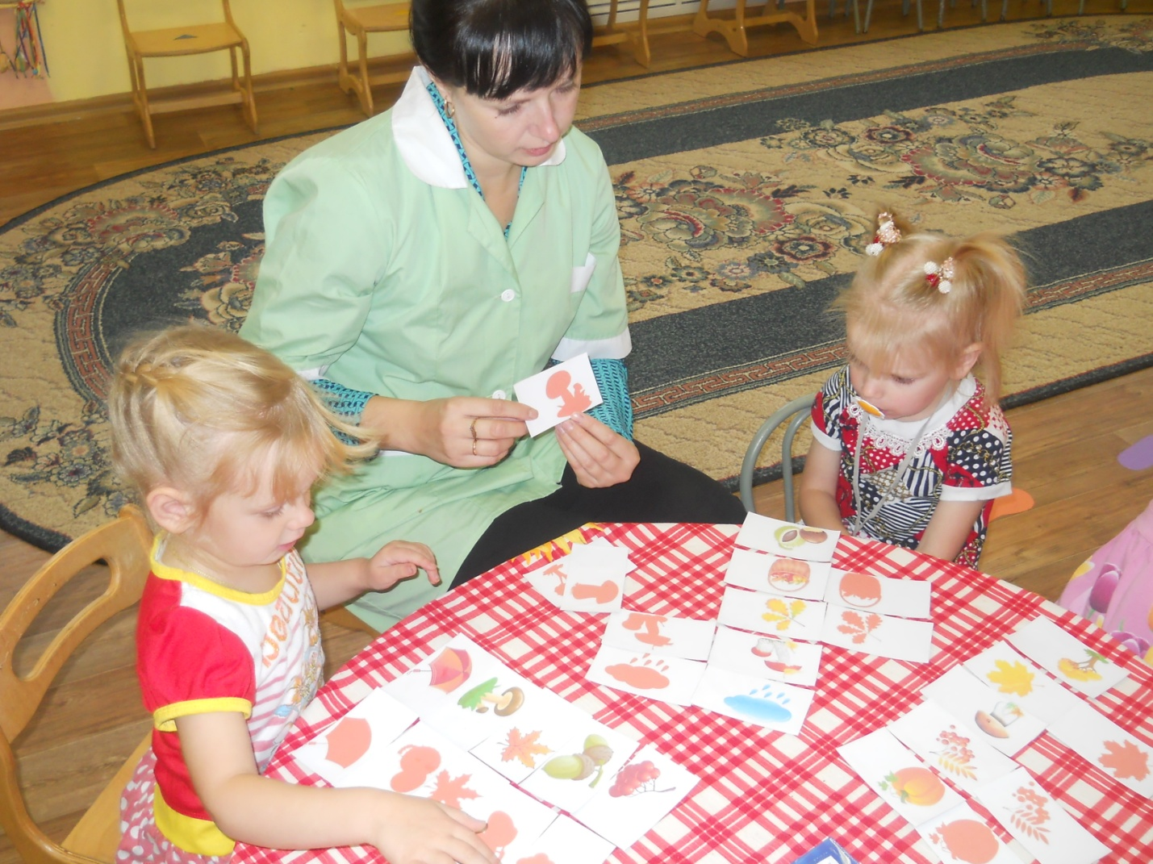

Дидактическая игра "Найди тень"(овощи)

Программное содержание: Учить находить заданные силуэты.
Развитие зрительного восприятия детей, внимания, логического мышления. Развитие приемов зрительного наложения.
Развитие памяти, наблюдательности и усидчивости.

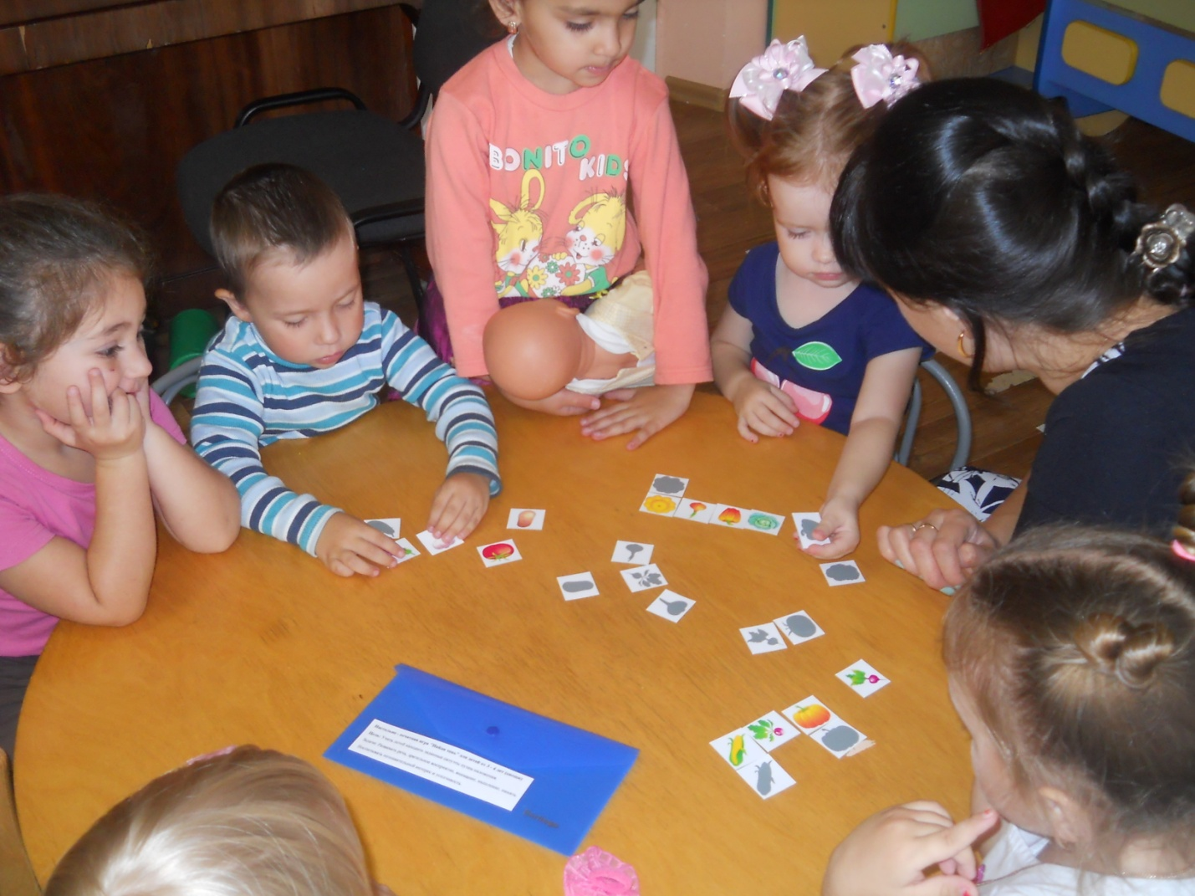

Дидактическая игра «Чудесный мешочек» (фрукты, овощи)

Программное содержание: ориентироваться на род имени существительного при определении предмета по его признакам.
Ход игры: Организуя игру, воспитатель подбирает предметы, знакомые детям. Посадив ребят полукругом, так чтобы все предметы были им хорошо видны, взрослый проводит краткую беседу. Затем просит нескольких малышей повторить названия предметов, ответить для чего они нужны.
-Сейчас мы поиграем. Тот кого я вызову, должен отгадать, что я положу в мешочек. Маша, посмотри внимательно на те предметы, которые лежат на столе. Запомнила? А теперь отвернись! Я положу игрушку в мешочек, а ты потом отгадаешь, что я положила. Опусти руку в мешочек. Что там лежит? (Ответ ребёнка) Ты правильно назвала предмет. Так могут вызываться и другие дети.
В порядке усложнения игры предлагается другое правило: в мешочек кладут несколько игрушек. Никто из детей не знает о них. Вызванный ребёнок, опустив руку в мешочек и нащупав одну из игрушек, рассказывает о ней. Мешочек откроется, если дети по описанию узнают игрушку.

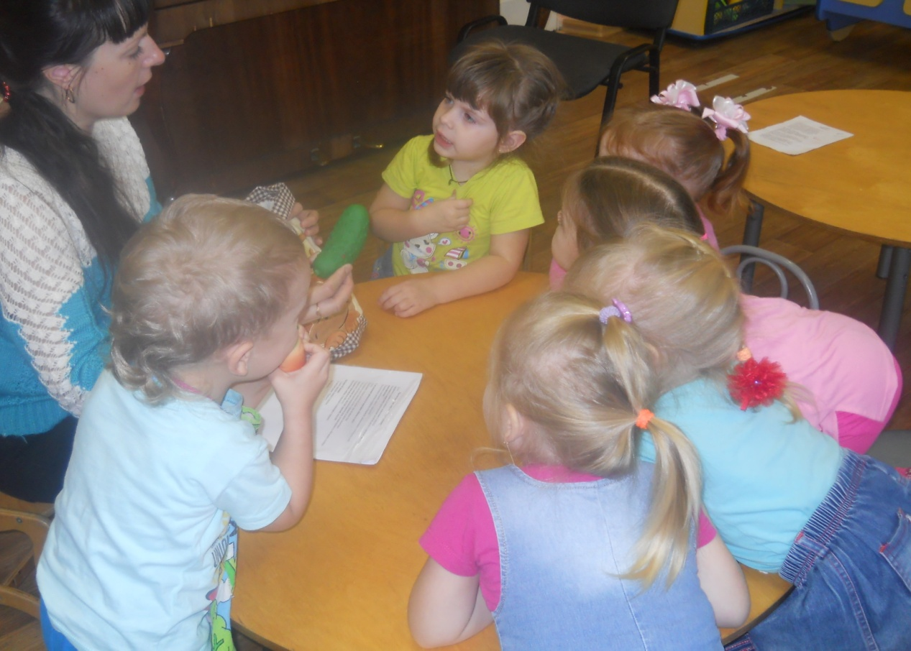

Дидактическая игра «Найди такой же листик»

Программное содержание: Нахождение предметов по сходству.
Ход игры: Игра проводится во время листопада. Воспитатель показывает лист и предлагает найти такой же. Собранные листья сравниваются по форме. У всех детей по одному листу от разных деревьев (береза, липа, яблоня). Воспитатель поднимает один из листьев и говорит: «Подул ветер. Полетели вот эти листочки (листья березы)». После этих слов дети поднимают вверх листья березы и качают ими. В конце игры воспитатель произносит: «Подул сильный ветер. Все листочки полетели».
Правила игры. Поднимать («лететь») можно только тем детям, у кого в руках такой листок, какой показал воспитатель.

Дидактическая игра «Какое время года»

Цель: учить детей соотносить описание природы в стихах с определенным временем года, развивать слуховое внимание.
Ход игры: Дети сидят на скамейке. Воспитатель задает вопрос «Когда это бывает?» и читает текст или загадку о разных временах года.

Подвижная игра «Солнышко и дождик»

Программное содержание: формировать умение ходить и бегать врассыпную, не наталкиваясь, друг на друга; приучать действовать по сигналу. Воспитывать доброжелательное отношение друг к другу. Улучшать психофизическое самочувствие малышей на основе радостных, эмоциональных переживаний.

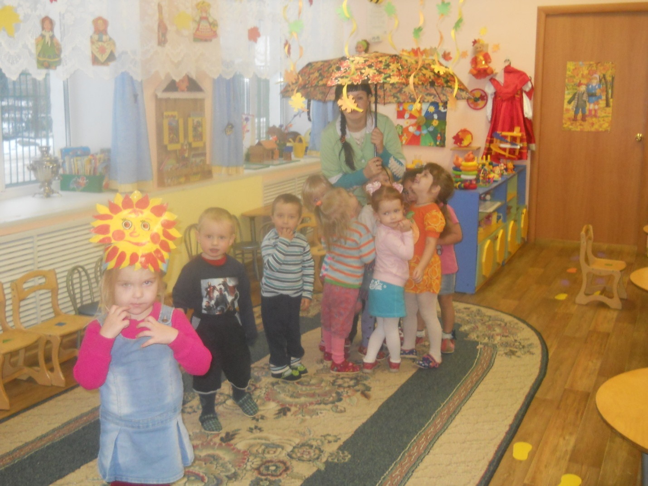

Подвижная игра «У медведя во бору»

Программное содержание: закреплять умение двигаться врассыпную, имитировать игровые движения, двигаться в соответствии с текстом.
Из всех участников игры выбирают одного водящего, которого назначают «медведем». На площадке для игры очерчивают два круга. Первый круг – это берлога «медведя», второй – это дом, для всех остальных участников игры. Начинается игра, и дети выходят из дома со словами:
У медведя во бору
Грибы, ягоды беру.
А медведь не спит,
И на нас рычит.
После того, как дети произносят эти слова, «медведь» выбегает из берлоги и старается поймать кого-либо из деток. Если кто-то не успевает убежать в дом и «медведь» ловит его, то уже сам становится «медведем».

Подвижная игра «Собери урожай»

Цели: физическое развитие ребенка и формирование его эмоциональной сферы.
Имитация движений уборки овощей: картофель выкапывают; капусту срезают; горох срывают.

Подвижная игра «Листопад»

Цели: закрепить знания о цвете, величине осенних листьев; учить передвигаться по площадке, следуя указаниям которые даются в игровой форме; конкретизировать понятие «листопад», развивать внимание, память, закреплять знания о приметах осени.
Материал: осенние листья.
Ход игры
Педагог говорит: «Ребята! Все вы будете листочками, выберите листочек, который понравится: кто жёлтый, кто красный, кто большой, кто маленький».
Каждый ребёнок показывает и называет, какой листочек он выбрал по цвету и величине.
Педагог рассказывает: «Листья лёгкие, они медленно летят по воздуху. (Дети бегают и взмахивают руками).
Листопад! Листопад!
Листья жёлтые летят!
Кружатся красивые жёлтые листочки. (Действия выполняют дети с жёлтыми листочками).
Кружатся красивые красные листочки. (Действия выполняют дети с красными листочками).
Покружились и уселись на землю. (Дети приседают). Сели! Уселись и замерли. (Дети не шевелятся).
Прилетел лёгкий ветерок, подул. (Дует взрослый, за ним дети)
Педагог продолжает: «Поднялись листья разлетелись в разные стороны. (Дети разбегаются по площадке). Закружились, закружились, закружились!
Листопад! Листопад!
Листья по ветру летят!
Затих ветерок, и вновь медленно опускаются на землю…листья»
По желания детей игра продолжается 2-3 раза.

Беседа «Осень в гости к нам пришла»
Цель: развитие умения замечать изменения в природе.

Беседа «Какая сегодня погода»
Цель: формирование представлений о простейших взаимосвязях в живой и неживой природе.

Беседа «Дары осени»
Цель: формирование представлений о здоровой пище.

Беседа «Как изменилась одежда людей»
Цель: активизировать в речи детей слова, обозначающие предметы и детали одежды, обсудить их назначение, зависимость одежды люде от состояния погоды. Развивать эстетическое восприятие, вкус.

Рассматривание картин «Прогулка в лесу»
Цели:
Совершенствовать умение рассказывать по картине.
Обогащать представления детей о том, какие деревья растут в лесу.
Продолжать учить подбирать антонимы к словам, использовать в речи распространенные предложения.
Воспитывать бережное отношение к лесу.

Рассматривание картин «Уборка урожая»
Цели:
Закреплять знания о сезонных изменениях в природе.
Расширять и закреплять представления детей об овощах и фруктах, месте их произрастания.
Развивать внимание, память, мышление.
Воспитывать любовь к природе и бережное, внимательное отношение к ней.

Загадки об овощах

Сидит красная девица в темнице,
А коса на улице. (Морковь)

Не книжка,
А с листьями. (Капуста)

Сидит дед, в шубу одет,
Кто его раздевает, тот слезы проливает. (Лук)

Вверху зелено,
Внизу красно,
В землю вросло. (Свекла)

Круглый бок, желтый бок,
Сидит на грядке колобок.
Врос в землю крепко.
Что же это? (Репка)

Маленький, горький,
Луку брат. (Чеснок)

Как на нашей грядке
Выросли загадки —
Сочные да крупные,
Вот такие круглые.
Летом зеленеют,
К осени краснеют. (Помидоры)

Раскололся тесный домик
На две половинки.
И посыпались оттуда
Бусинки-дробинки. (Горох)
Летом — в огороде, свежие, зеленые,
А зимою — в бочке, крепкие, соленые. (Огурцы)

Пальчиковая игра «Мы капусту рубим»

Мы капусту рубим, рубим! (2 раза) (ребенок изображает рубящие движения топор, двигая прямыми ладошками вверх и вниз)
Мы капусту режем, режем! (2 раза) (ребром ладошки водим вперед и назад) Мы капусту солим, солим! (2 раза) (собираем пальчики в щепотку и делаем вид, что солим капусту)
Мы капусту жмем, жмем! (2 раза) (энергично сжимаем и разжимаем кулачки) Мы морковку трем, трем! (2 раза) (правую ручку сжимаем в кулачок и двигаем её вверх-вниз вдоль прямой ладошки левой руки, изображая терку) .

Пальчиковая игра «Вышли пальчики гулять»

Вышли пальчики гулять, (шагаем пальчиками по столу)
Стали листья собирать, (собираем листики в ручку)
Красный листик,
Жёлтый листик,
Будем их сейчас считать (хлопаем в ладоши)
Сколько листиков собрали
Раз, два, три, четыре, пять! (загибаем пальчики)
Можно с ними поиграть (поднимаем руки вверх , делаем фонарики)

Пальчиковая игра «Грибы»

(ладонь сжата в кулак и по очереди отгибаем пальцы)
Раз, два, три, четыре, пять!
Мы идём грибы искать (хлопаем в ладоши)
Этот пальчик в лес пошёл, (поочередно загибаем пальчики)
Этот пальчик гриб нашёл,
Этот пальчик чистить стал,
Этот пальчик жарить стал,
Этот пальчик всё съел,
Оттого и растолстел.

Пальчиковая игра «Овощи»
Хозяйка однажды с базара пришла,
Хозяйка с базара домой принесла:
Картошку,
Капусту,
Морковку,
Горох,
Петрушку и свёклу.
Ох!..
Вот овощи спор завели на столе -
Кто лучше, вкусней и нужней на земле:
Картошка?
Капуста?
Морковка?
Горох?
Петрушка иль свекла?
Ох!..
Хозяйка тем временем ножик взяла
И ножиком этим крошить начала:
Картошку,
Капусту,
Морковку,
Горох,
Петрушку и свеклу.
Ох!..
Накрытые крышкою, в душном горшке
Кипели, кипели в крутом кипятке:
Картошка,
Капуста,
Морковка,
Горох,
Петрушка и свекла.
Ох!..
И суп овощной оказался не плох!

Пальчиковая гимнастика.
Мы делили апельсин (сжать пальцы правой руки в кулак)
Много нас, (распрямить пальцы)
А он один. (сжать пальцы в кулак)
Эта долька для ежа, (отогнуть мизинец)
Эта долька для чижа, (отогнуть безымянный палец)
Эта долька для утят, (отогнуть средний палец)
Эта долька для котят, (отогнуть указательный палец)
Эта долька для бобра, (отогнуть большой палец)
А для волка кожура. (расслабить кисть руки)
Он сердитый, вот беда!

Физминутка «Мы – листики осенние»

Мы, листики осенние,
На веточках сидели.
Ветер дунул, полетели.
Мы летели, мы летели.
И на землю тихо сели.
Ветер снова набежал.
И листочки все поднял.
Повертел их, покружил.
И на землю опустил.
(Дети имитируют действия «листочков» в соответствии с текстом стихотворения: садятся на корточки, летают по комнате, вновь тихо садятся, поднимаются, кружатся и снова садятся.)

Физминутка «Ветер дует нам в лицо»

Ветер дует нам в лицо
И качает деревцо.
Ветерок всё тише, тише.
Деревцо всё выше, выше.

Физминутка «Ходит осень по дорожке»

Ходит осень по дорожке,
Промочила в лужках ножки.
Ходит осень, бродит осень,
Ветер с клена листья сбросил.
Дружно по лесу гуляем (шаги на месте)
И листочки собираем (наклоны вперед)
Собирать их каждый рад
Просто чудный листопад! (прыжки на месте, с хлопками в ладоши)

«Огород у нас в порядке»
Огород у нас в порядке,
Мы весной вскопали грядки. (Имитируем работу с лопатой)
Мы пололи огород. (Наклоняемся, достаем руками пол)
Поливали огород. (Показываем, как поливали лейкой)
В лунках маленьких не густо
Посадили мы капусту. (Присесть на корточки, обхватить руками колени)
Лето все она толстела,
Разрасталась вширь и ввысь. (Медленно поднимаемся)
А сейчас ей тесто, бедной,
Говорит: «Посторонись!» (Топнуть ногой в конце фразы)

А. Блок «Зайчик»
Маленькому зайчику
На сырой ложбинке
Прежде глазки тешили
Белые цветочки...
Осенью расплакались
Тонкие былинки,
Лапки наступают
На жёлтые листочки.
Хмурая, дождливая
Наступила осень,
Всю капусту сняли,
Нечего украсть.
Бедный зайчик прыгает
Возле мокрых сосен,
Страшно в лапы волку
Серому попасть...
Думает о лете,
Прижимает уши,
На небо косится -
Неба не видать...
Только б потеплее,
Только бы посуше...
Очень неприятно
По воде ступать!

А. Босев «Дождь»

Тёплый дождик лил да лил,
Дело делал, не шалил:
Вымыл крышу у скворечни,
Вымыл ягоды-черешни...
Протянули мы ладошки,
Дождик их помыл немножко

З. Александрова «Дождик»
К нам на длинной мокрой ножке
Дождик скачет по дорожке.
В лужице – смотри, смотри! -
Он пускает пузыри.
Если лужицы нальются,
Так и хочется разуться,
Побежать и потрясти
В тёплом дождике кусты…
Дождь плясал по огороду,
Поливал на грядки воду,
Тучу - лейку перенёс,
Напоил в полях овёс.
Сохнут вымытые чисто
Лопухов большие листья.
Значит, очень хорошо,
Что сегодня дождик шёл!

К. Бальмонт «Осень»
Поспевает брусника,
Стали дни холоднее,
И от птичьего крика
В сердце стало грустнее.
Стаи птиц улетают
Прочь, за синее море.
Все деревья блистают
В разноцветном уборе.
Солнце реже смеется,
Нет в цветах благовонья.
Скоро Осень проснется
И заплачет спросонья.

Алексей Плещеев «Осень»
Осень наступила,
Высохли цветы,
И глядят уныло
Голые кусты.
Вянет и желтеет
Травка на лугах,
Только зеленеет
Озимь на полях.
Туча небо кроет,
Солнце не блестит,
Ветер в поле воет,
Дождик моросит..
Зашумели воды
Быстрого ручья,
Птички улетели
В теплые края.

Конспект ОД по аппликации во 2 младшей группе
Коллективная работа«Листопад»

Программное содержание:
Образовательные:
- учить детей составлять изображение;
- учить аккуратно пользоваться клеем, намазывать его кисточкой тонким слоем на обратную сторону наклеивать листочки, плотно прижимать салфеткой.
- формировать навыки аккуратной работы;
Развивающие:
- развивать воображение, мелкую моторику;
Воспитательные:
- воспитывать интерес к аппликации
Словарная работа: листопад, листья (желтые, красные, коричневые), осень, прохладно.
Материал: клей, цветная бумага, кисточка (на каждого ребенка), ножницы, ватман, вырезанные листочки.
Предварительная работа: заучивание стихотворения «Листопад», наблюдение за листопадом, рассматривание картины «Листопад».
Ход ОД
Сюрпризный момент.
Дети входят в групповую комнату. На ковре лежат листья и кукла гуляет.
Воспитатель: - Ребята, посмотрите кто это?
Дети: Кукла и листочки.
Воспитатель: Давайте с куклой Катей поздороваемся.
Дети: - Здравствуй Кукла Катя!
Кукла: - Здравствуйте, ребята!
Воспитатель: Кукла Катя ты вышла погулять?
Кукла: Да.
Воспитатель: - Ребята, посмотрите, что у нее под ногами?
Дети: Листочки.
Воспитатель: - Какого цвета листочки?
Дети: красного, желтого.
Воспитатель: Молодцы!
Воспитатель: - Ребята, какое сейчас время года?
Дети: Осень.
Воспитатель: Почему вы так думаете?
Дети: Потому что стало холодно, листочки желтеют, падают на землю и мы стали тепло одеваться.
Воспитатель: Правильно.
Воспитатель: - Ребята посмотрите как кукла Катя одета?
Дети: У Кати на голове шапка, куртка, штаны, сапожки, шарфик.
Воспитатель: - Ребята, давайте поможем кукле Кати собрать листочки.
Физминутка.
Падают, падают листья, Взмахи руками
В нашем саду листопад.
Жёлтые, красные листья Повороты вокруг себя.
По ветру вьются, летят.

Дети присаживаются за столы.
Воспитатель обращает внимание детей на осанку. Рассказывает и показывает как вырезать листочки, аккуратно пользоваться ножницами, намазывать кисточкой клей на листочек и приклеивать.
Кукла Катя, посмотрит, как вы будете вырезать листочки и какая красивая картина у вас получится.
Дети выполняют.
Воспитатель обращает внимание детей на картину которую они сделали. Показывает кукле Кати.
Кукла Катя: хвалит детей за красивую картину и прощается с детьми.
Кукла Катя: - До свидания ребята мне пора домой.
Дети: До свидания!
Подвижная игра: «Листопад».
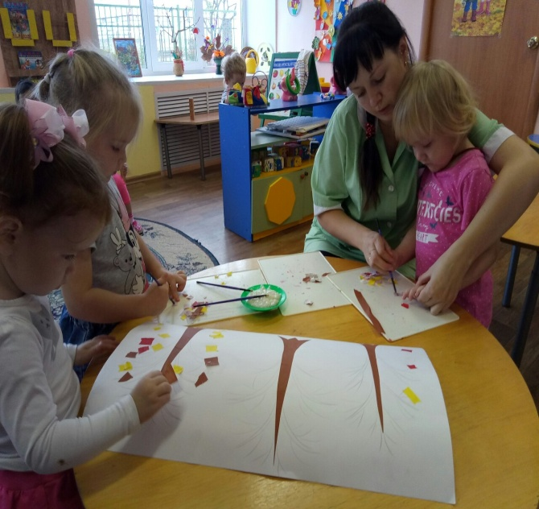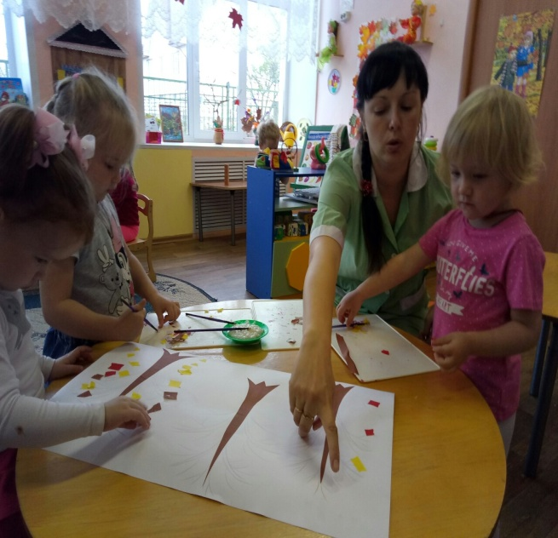

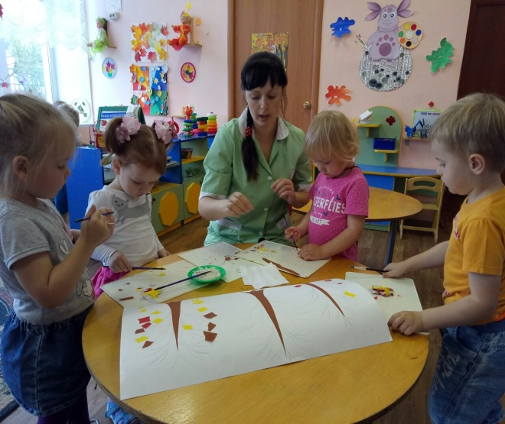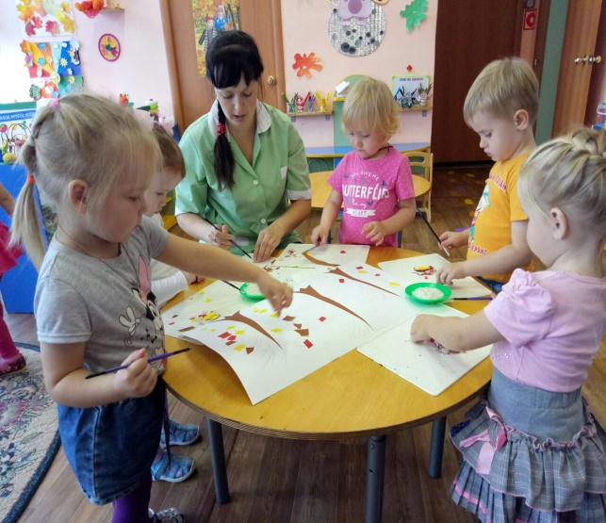
Итог занятия:
-Кто приходил к нам в гости?
- Чем мы сегодня занимались?
- Какого цвета листочки?
- Вам понравилась играть?
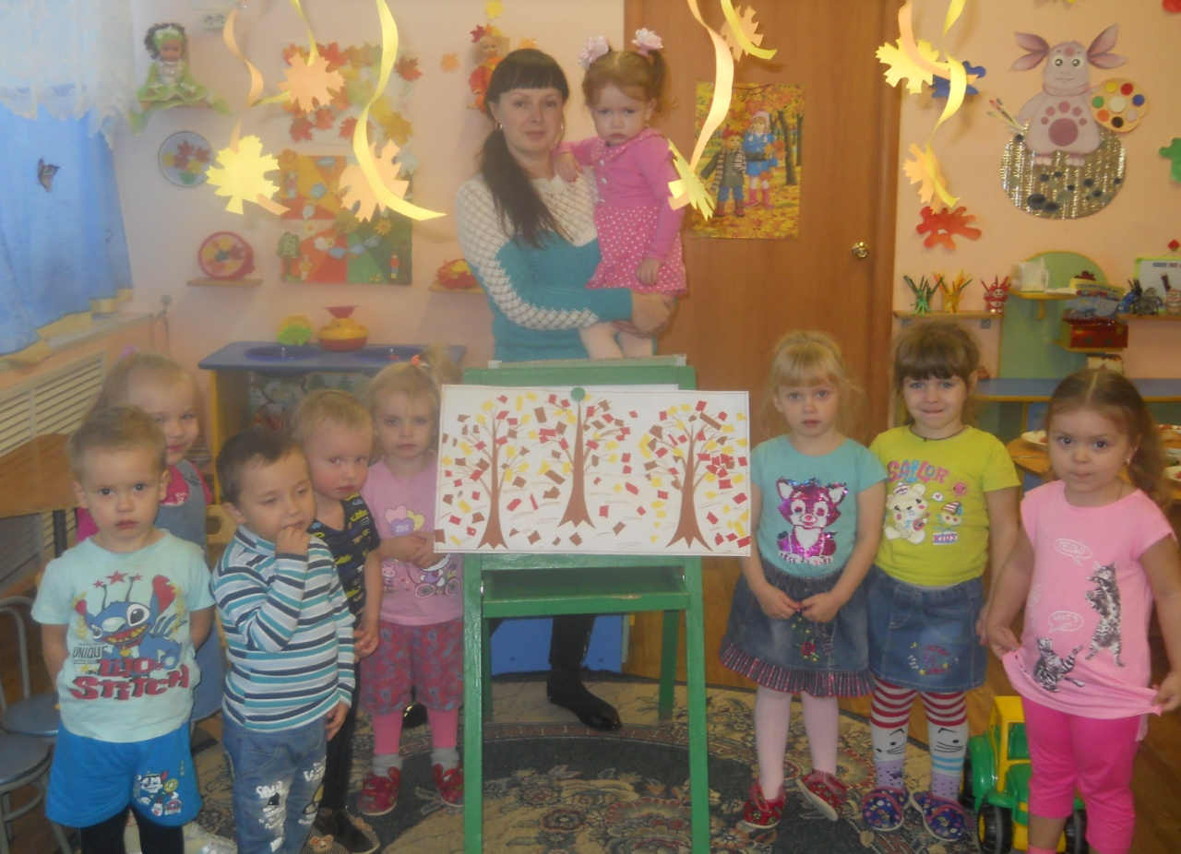

Конспект ОД по рисованию во 2 младшей группе
на тему: «Разноцветные листья»

Программное содержание:
Образовательные:
- познакомить детей с новым способом рисования "примакивание".
- расширить представления детей о природном явлении листопаде,
- учить идентифицировать желтый, зеленый, красный цвета, рисовать листья способом примакивания, равномерно располагая рисунок по всей поверхности листа бумаги.
Развивающие:
- развивать воображение, мелкую моторику;
- развивать умение правильно держать кисть в руке;
Воспитательные:
- воспитывать интерес к рисованию;
- воспитывать любовь к природе.

Материалы и оборудование: букет из опавших листьев разных деревьев, гуашь зеленого, красного, желтого цветов, кисти, банки с водой, половина альбомного листа, фланелеграф, картинки для фланелеграфа (листочки), мольберт, салфетки.
Ход занятия
- Создание игровой мотивации.
Дети с воспитателем стоят у окна и наблюдают за падающими листьями.
Воспитатель: Как красивы деревья в своем золотом и багряном одеянии! Посмотрите, как разноцветные листья, тихо кружась, падают на землю. Их так много на земле, как будто все покрыто красивым, ярким ковром.
- Дидактическая игра «Разноцветные листочки»
Воспитатель: На прогулке мы с вами видели красивые разноцветные листья. Какого они цвета?(Ответы детей). У нас есть зеленые, и красные, и желтые листья (показывают картинки для фланелеграфа – разноцветные листья).
Проведение игры.
Воспитатель раскладывает на столе картинки листьев и предлагает сначала выбрать и прикрепить к фланелеграфу зеленые, затем красные и желтые листья.
Осенние листья так красивы, что становится очень жалко их, потому что они быстро высохнут и рассыплются. Как же нам сохранить листочки? Мы можем их нарисовать. Для этого нужно выбрать краску. Вот у меня коробка с красками. Кто мне поможет выбрать зеленую, красную и желтую краски? (Дети выбирают).
После игры воспитатель проводит физкультминутку.
Мы листики осенние.
На веточках сидели,
Дунул ветер - полетели.
Полетели, полетели и на землю сели.
Ветер снова набежал и листочки все поднял,
Повертел их, покрутил и на землю опустил.
Дети выполняют действия (приседают, кружатся) в соответствии с текстом.
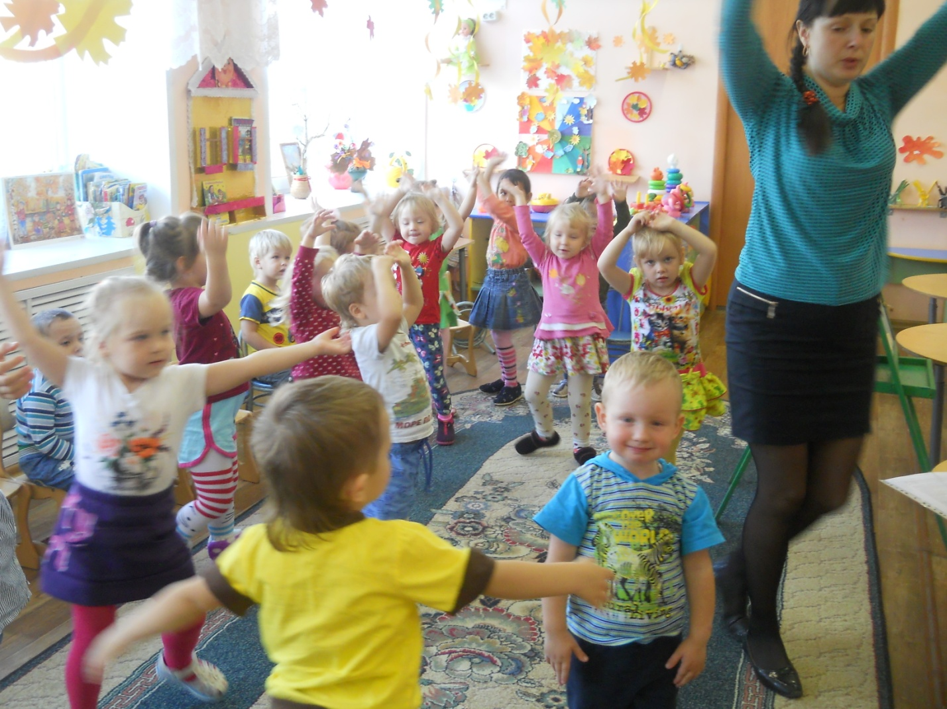

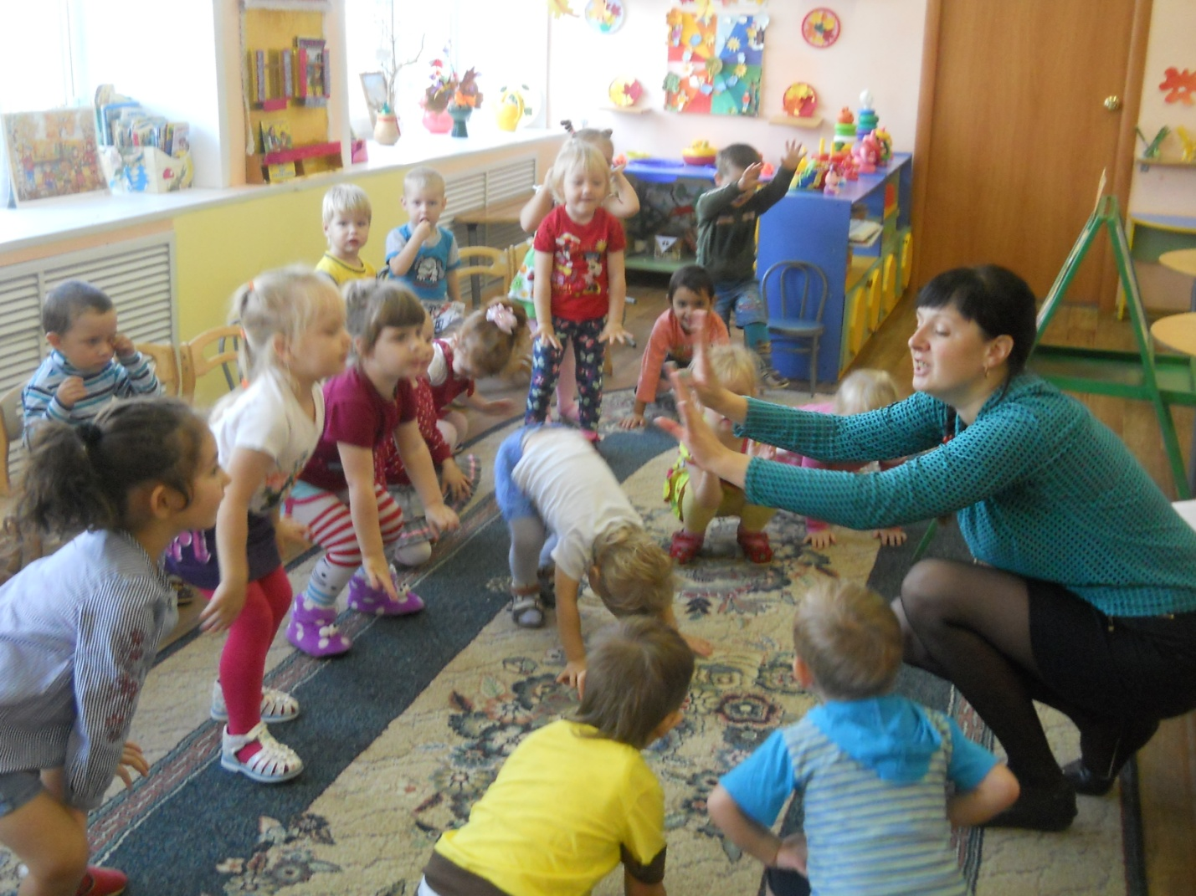

3. Рисование "Разноцветный ковер из листьев".
Воспитатель: Сегодня мы нарисуем много красивых листочков на деревьях. Для рисования нам потребуется кисточка, которую мы должны сначала намочить в стакане с водой. Потом на ворс кисти нужно набрать немного краски, снять ее излишки о край баночки. Вот теперь я могу нарисовать первый листочек (рисует листок способом примакивания). Чтобы нарисовать листочек другого цвета, мне нужно хорошо промыть кисточку в стакане с водой и только затем набрать краску нужного цвета. (Воспитатель рисует несколько листьев разного цвета). Мне нужна помощь. Листочков нужно нарисовать очень много, чтобы у нас получился ковер. Поможете?
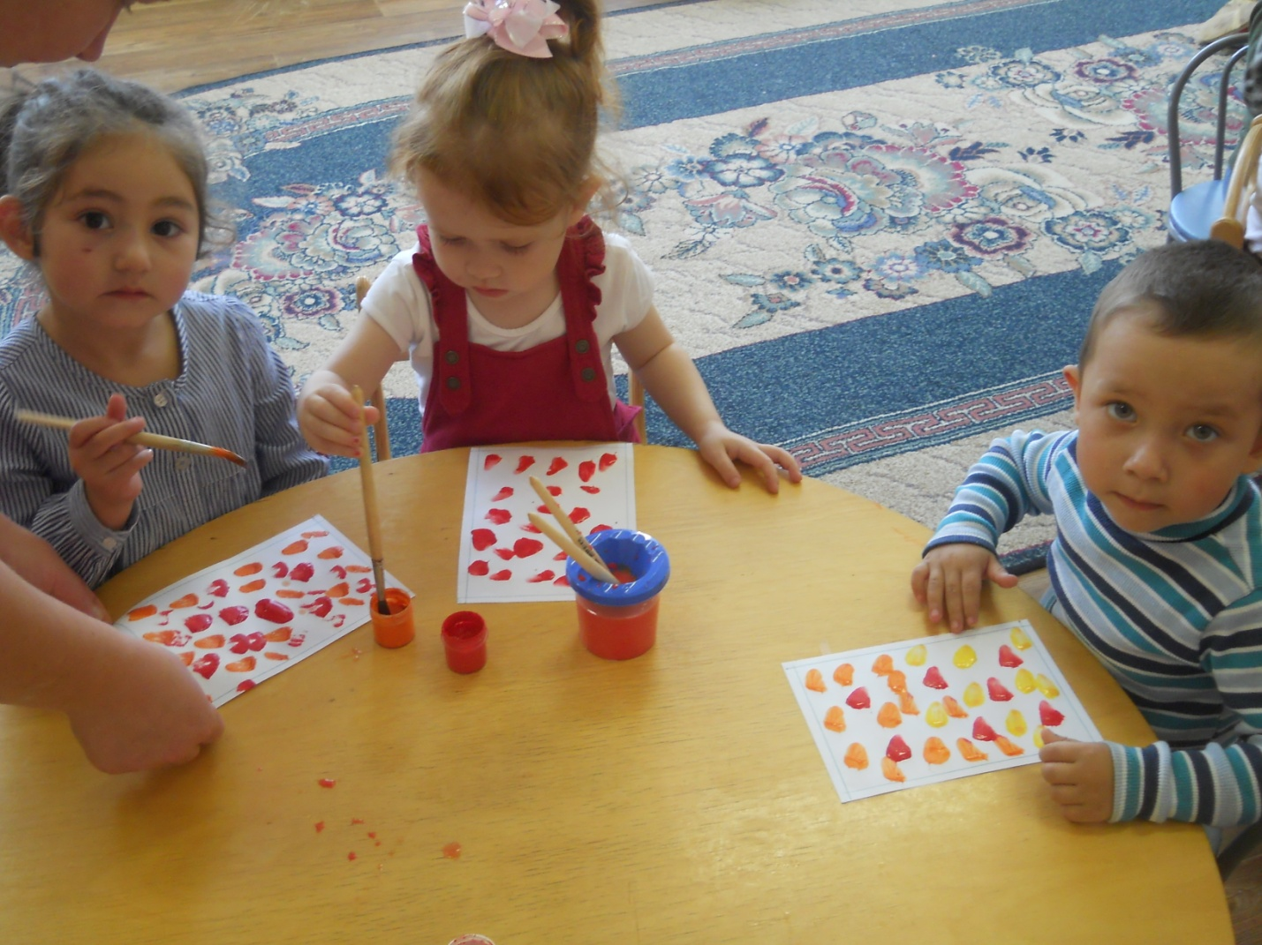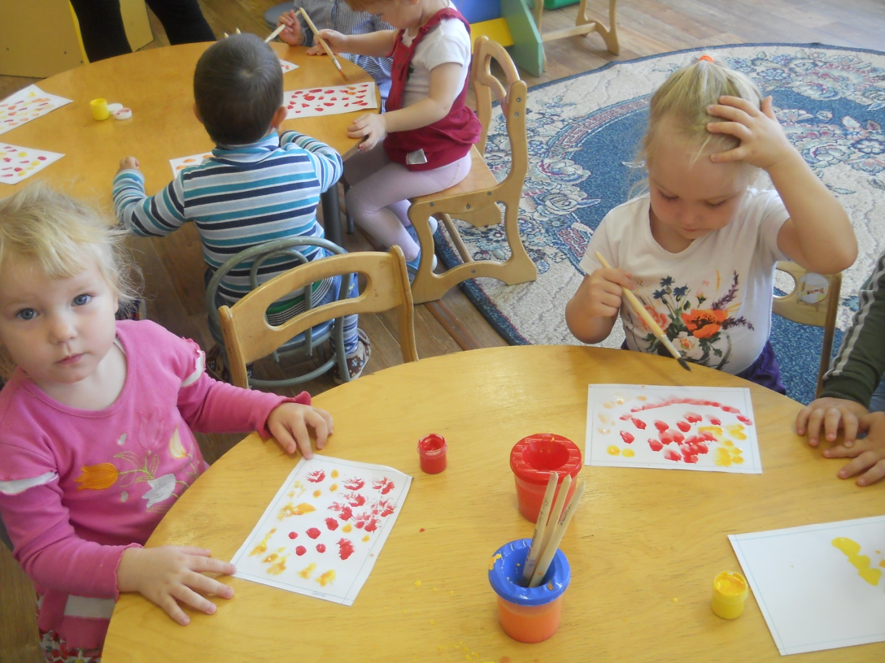
Воспитатель предлагает каждому ребенку выбрать цвет листочка и
нарисовать его на листе бумаги.
По окончании работы педагог напоминает, что кисточка прослужит долго, если после рисования она будет тщательно промыта и высушена.

4. Итог занятия.
Воспитатель: Посмотрите, какой замечательный рисунок получился у нас! Разноцветные листочки полностью закрыли белый лист бумаги. Вот так все вместе мы создали красивый ковер, который будет украшать нашу группу.
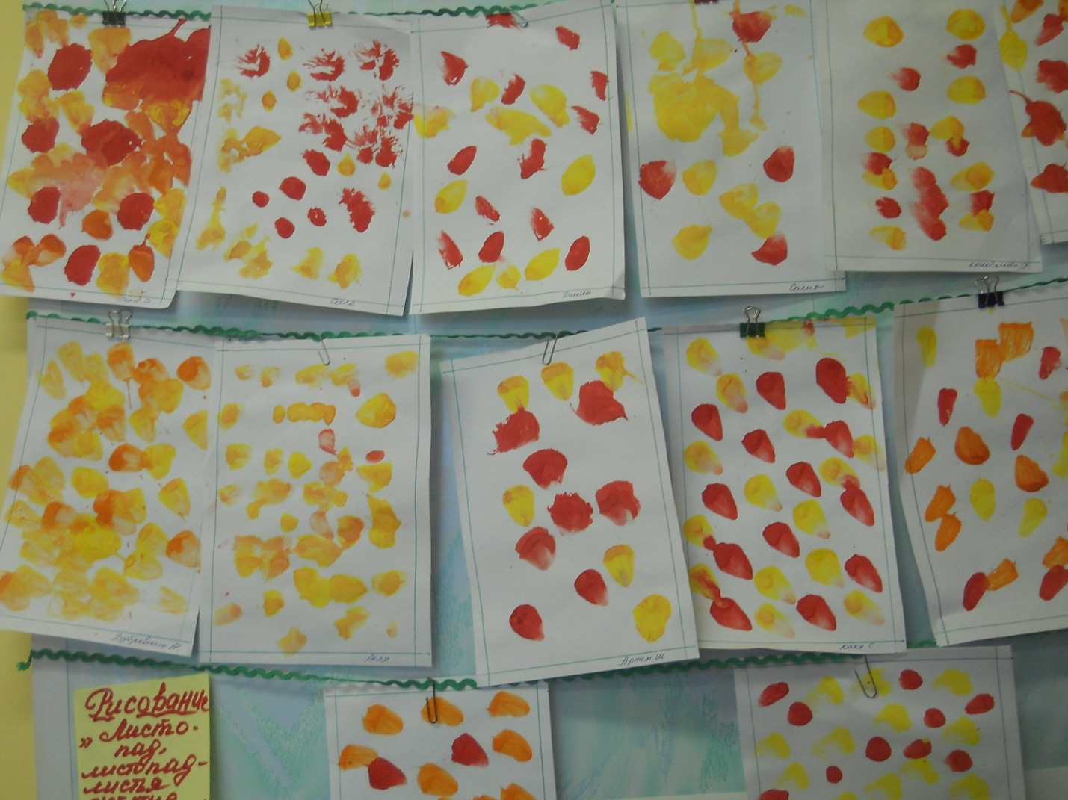

Конспект ОД по лепке на тему: «Грибочки»

Программное содержание:
Образовательная:
Учить детей лепить грибы конструктивным способом из двух частей (ножка и шляпка). Показать приёмы моделирования шляпки гриба: раскатывание шара и сплющивание в форму пряника или диска. Обратить внимание на необходимость прочного и аккуратного соединения частей. Вызвать интерес к созданию гриба. Закреплять названия цветов: жёлтый, красный.
Развивающая:
Развивать моторику рук. Способность к формообразованию и композиции.
Воспитательная:
Воспитывать любознательность, аккуратность, доброжелательное отношение к диким животным.
Предварительная работа: Рассматривание с детьми картинок « Грибы»; беседа «Где растут грибы», « Время года осень»; беседа о ежах.
Ход занятия
Вводная часть Подвижная игра: « Соберем листочки»
Воспитатель:- Ребята, посмотрите, сколько много листочков!
-А откуда все эти листочки?
-А как называется явление, когда опадают листья? (листопад)
- Сейчас мы все листочки соберём! (дети собирают листочки и находят под листочками ёжика возле гриба)
Ой, смотрите Ёжик!
Что ты плачешь милый Ёж?
Что так громко ты ревёшь?
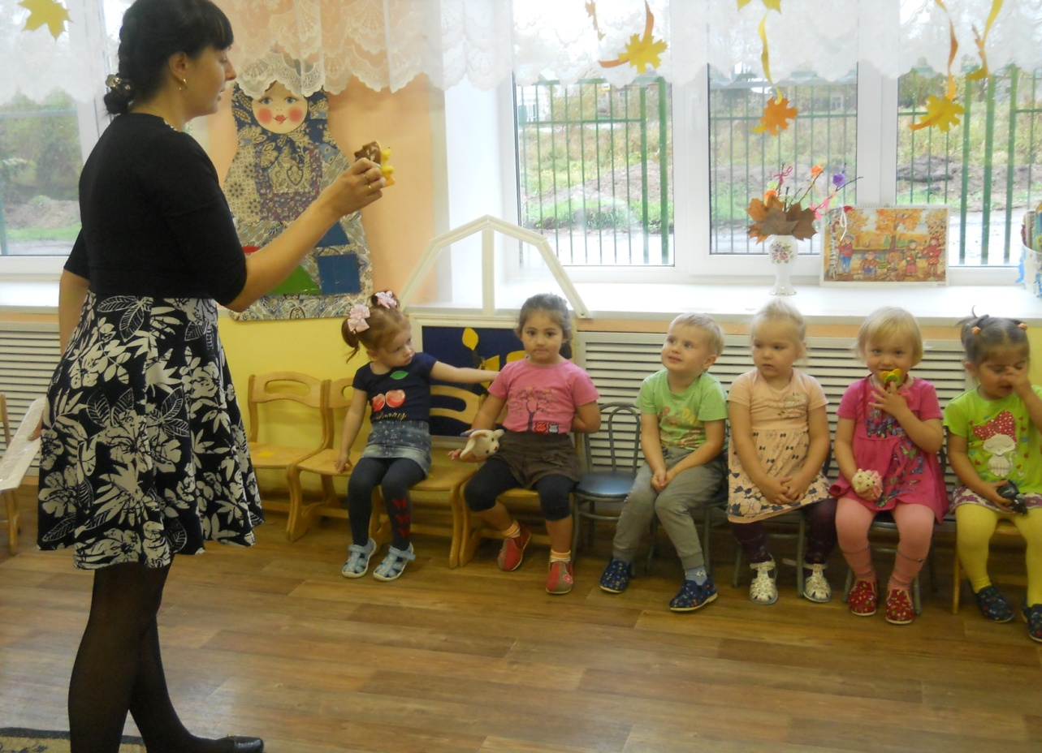
Ёж: - « Я по лесу шёл, шёл
Один гриб всего нашел,
- Скоро зима! Все звери запаслись фруктами, овощами, грибами, а я нет!
Что делать?
Как мне быть?
Где грибочки раздобыть?
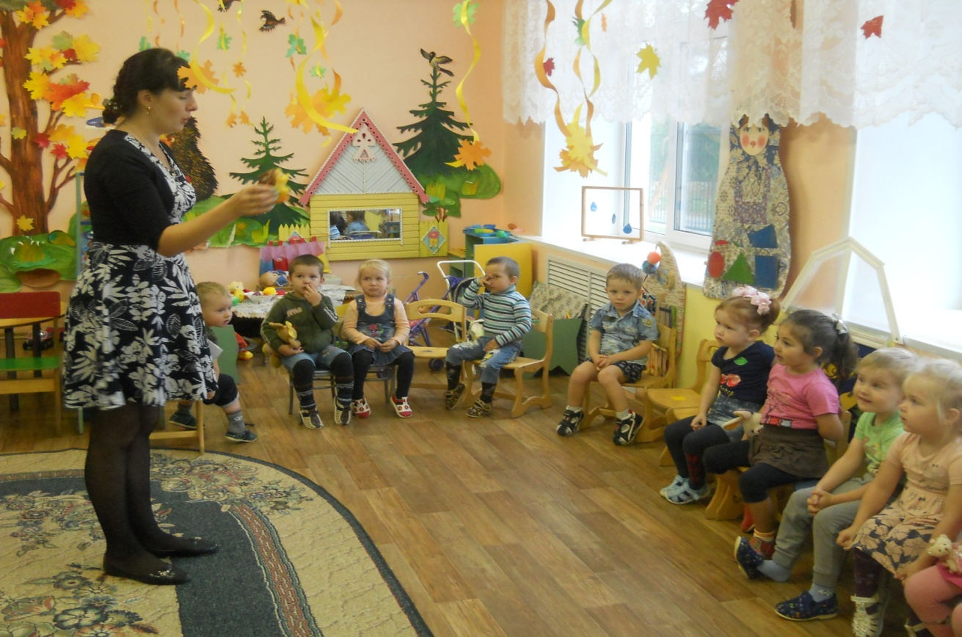
Воспитатель: - « Не грусти наш милый Ёжик,
Мы с ребятками поможем.
- А как мы можем помочь ёжику? (мы ёжику слепим грибы)
Ёжик ты посиди здесь на пенечке,
Пока мы делаем грибочки!
-Ёжик спрашивает, что это такое у гриба? (шляпка) - Какого цвета?
-А это что? (ножка) - Какого цвета?
-Теперь ёжик знает, что у гриба есть шляпка и ножка!
Практическая часть
(дети садятся за столы)
Воспитатель: - Гриб состоит из чего? (Из шляпки и ножки)
- Какая шляпка у гриба? (круглая)
-На что похожа ножка у гриба? (На колбаску, столбик)
-А шляпка гриба какого цвета может быть? (красная, жёлтая, оранжевая, коричневая)
( Воспитатель показывает способ лепки ножки и шляпки)
Пальчиковая гимнастика.
" Повстречал ежонка ёж;
" Здравствуй братец!
Как живёшь?
Самостоятельная деятельность детей
- У гриба одна ножка - длинная и светлая. Берём пластилин жёлтого цвета, воспитатель следит чтобы все дети взяли пластилин нужного цвета), для начала мы его разомнём, чтобы пластилин стал мягким; кладём на ладонь, другой ладонью закрываем и раскатываем прямыми движениями ладоней туда – обратно, получился столбик - ровный и длинный.
-У гриба большая шляпка - круглая и яркая; берём кусочек пластилина оранжевого цвета; кладём на ладонь, другой ладонью закрываем и круговыми движениями ладоней раскатываем шар.- Все раскатали шар? - Покажите?- Теперь мы этот шар сплющиваем, чтобы у нас получился пряник. Это и будет шляпка для гриба.
-Шляпка грибы держится на ножке, лежит сверху; аккуратно соединяем ножку и шляпку. - Какие красивые грибы получились! (Дети, которые справились быстрее, воспитатель предлагает слепить ещё гриб)
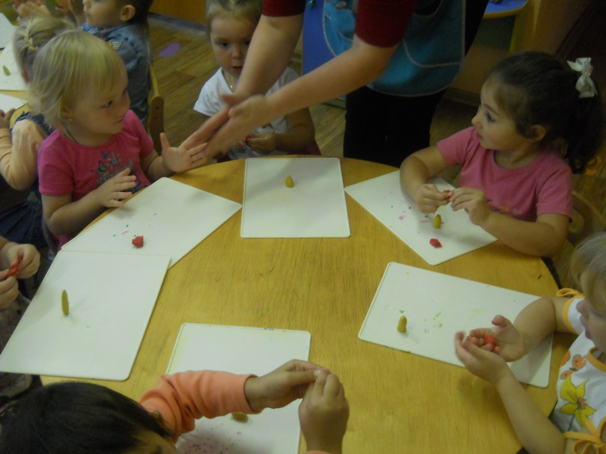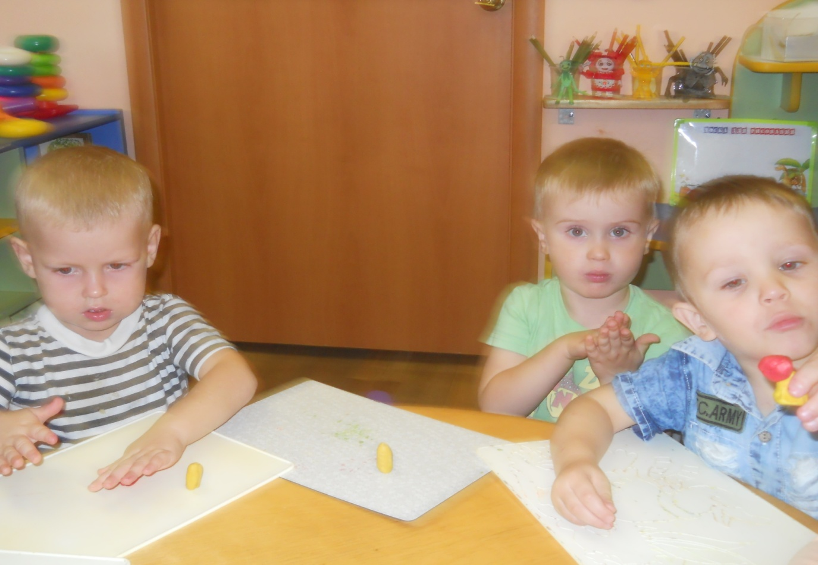

Воспитатель: « Скорее Ёжик посмотри,
Ребята слепили тебе грибы
Грибочки удалые,
Шляпки расписные!
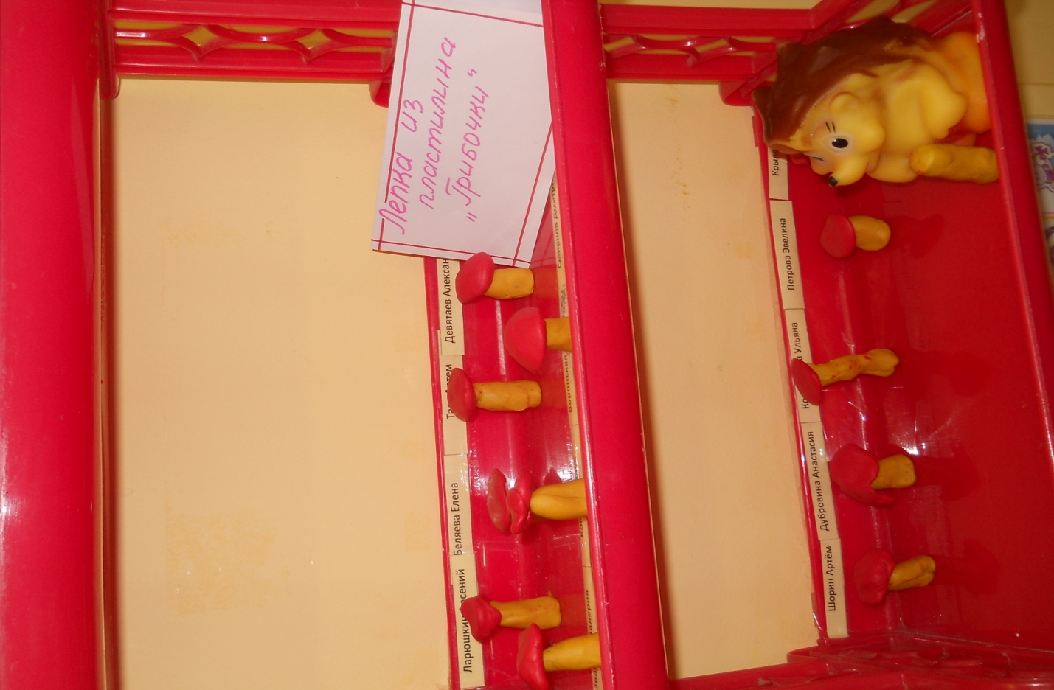
Ёж: - « Спасибо вам мои друзья, порадовали вы меня
Я грибочки все возьму, и с собою унесу.
Теперь мне зима не страшна!
Мне домой уже пора, до свидания детвора!
А мы Ёжика возьмем, и в лесочек отнесем,
Оставим здесь под елкой, сам найдет дорогу в норку.
Итог
-Ребята, кому мы сегодня помогли в трудной беде? (ёжику)
- Что мы для него слепили? (грибочки )
- Теперь наш ёжик зимой будет сытый.

Сценарий досуга во второй младшей группе
"В гостях у Осени"( 2018- 2019 уч.г.)

Программное содержание:
1. Обобщить представления детей по теме "Осень", обогащать активный словарь детей словами в соответствии с темой; развивать грамматический строй речи, психические процессы: внимание, мышление, память, восприятие.
2. Формировать мотивацию к совместной деятельности.
3. Создать доброжелательную, эмоционально насыщенную атмосферу совместного творчества детей и взрослых, атмосферу радости и добра, создать чувства группового единства.
Дети входят в зал друг за другом и садятся на стульчики.
Ведущая:
Как красиво в нашем зале!
В гости мы ребят позвали.
Вот и домик тут стоит,
Кто же в домике том спит?
Тук – тук – тук, кто здесь живёт?
Кто нам двери отопрёт?
Ведущая стучится в домик, из него выглядывает Осень.
Здравствуй Яркая Осень!
Осень:
Здравствуйте, дети!
Тани и Пети!
Здравствуйте, дети,
Все – все на свете!
Ведущая:
Осень, какая ты сегодня красивая!
Осень:
Нынче праздник на дворе –
Наступила осень!
Ведущая:
Мы об осени детей
Рассказать попросим!
Леля:
Осень на дорожке, промочила ножки.
Листья подхватила, в танце закружила.
Андрей Ш.,:
Осень наступила, листья осыпаются.
Солнце спряталось за тучи, дождик начинается!

Музыкальная игра "Дождик"
Осень: Подождите, не спешите - дождь осенний переждите
Песня "Кап - кап"
Ведущая: К нам на тонкой длинной ложке дождик скачет по дорожке.
Пальчиковая игра "Дождик"
Капля - раз, капля два,
Капли медленно сперва.
(дети медленно стучат пальчиком по ладони)
Стали капли поспевать,
Капля каплю догонять.
(быстрее)
Зонтик над собой раскроем,
От дождя себя укроем.
(руки над головой соединяют полукругом).
Ведущая:
А мы листочки возьмем, и гулять пойдем.

Танец с листочками
Дана:
Дождик кап, кап,
Мокрые дорожки.
Все равно пойдем гулять,
Оденем мы сапожки.
Ведущая: Что происходит с листьями осенью? (меняют цвет и опадают)
Да, осенью листья опадают, это явление называется листопад. Скажем все вместе...(листопад).
Ульяна:
Падают, падают листья. в нашем саду листопад.
Желтые, красные листья, по ветру вьются, летят!
Арсений:
Листик желтый, листик красный, листья расписные.
Вот коричневый, зеленый, листики сухие.
Аня:
Ветер с листьями играет, листья с веток обрывает.
Листья желтые летят, прямо под ноги ребят!
Ведущая:
Осенний ветер налетел, поиграть он захотел.

Импровизационная игра "Веселый ветерок"
Ветер щеки толстые
Надул, надул, надул
На листочки пестрые
Подул, подул, подул.
Ведущая:
А теперь давайте представим себя маленькими разноцветными листочками.

Физкультминутка
Мы листочки, мы листочки,
Мы осенние листочки,
Мы на дереве сидели, (хлопают)
Ветер дунул - нас сорвал
И кружить, кружить нас стал (бег)
Мы летели, мы летели,
А потом летать устали.
Мы на землю опустились, (на корточки)
В сон глубокий погрузились.
Осень:
Листьев целые охапки, на дорожке, на траве.
Я собрала букет осенний, на забаву детворе!
Ну, скорее же вставайте и со мною поиграйте.

Игра "Собери листочки"
Осень:
А теперь для вас сюрприз, влево, вправо повернись.
Я листок приподниму, за деревце загляну,
Там привет от Осени. (корзина с фруктами)
Ведущая:
Спасибо за подарки, Дорогая Осень!
На будущий год снова в гости просим! Давайте , ребята, попрощаемся с Осенью!
Праздник наш кончается, осень продолжается.
Осень уходит
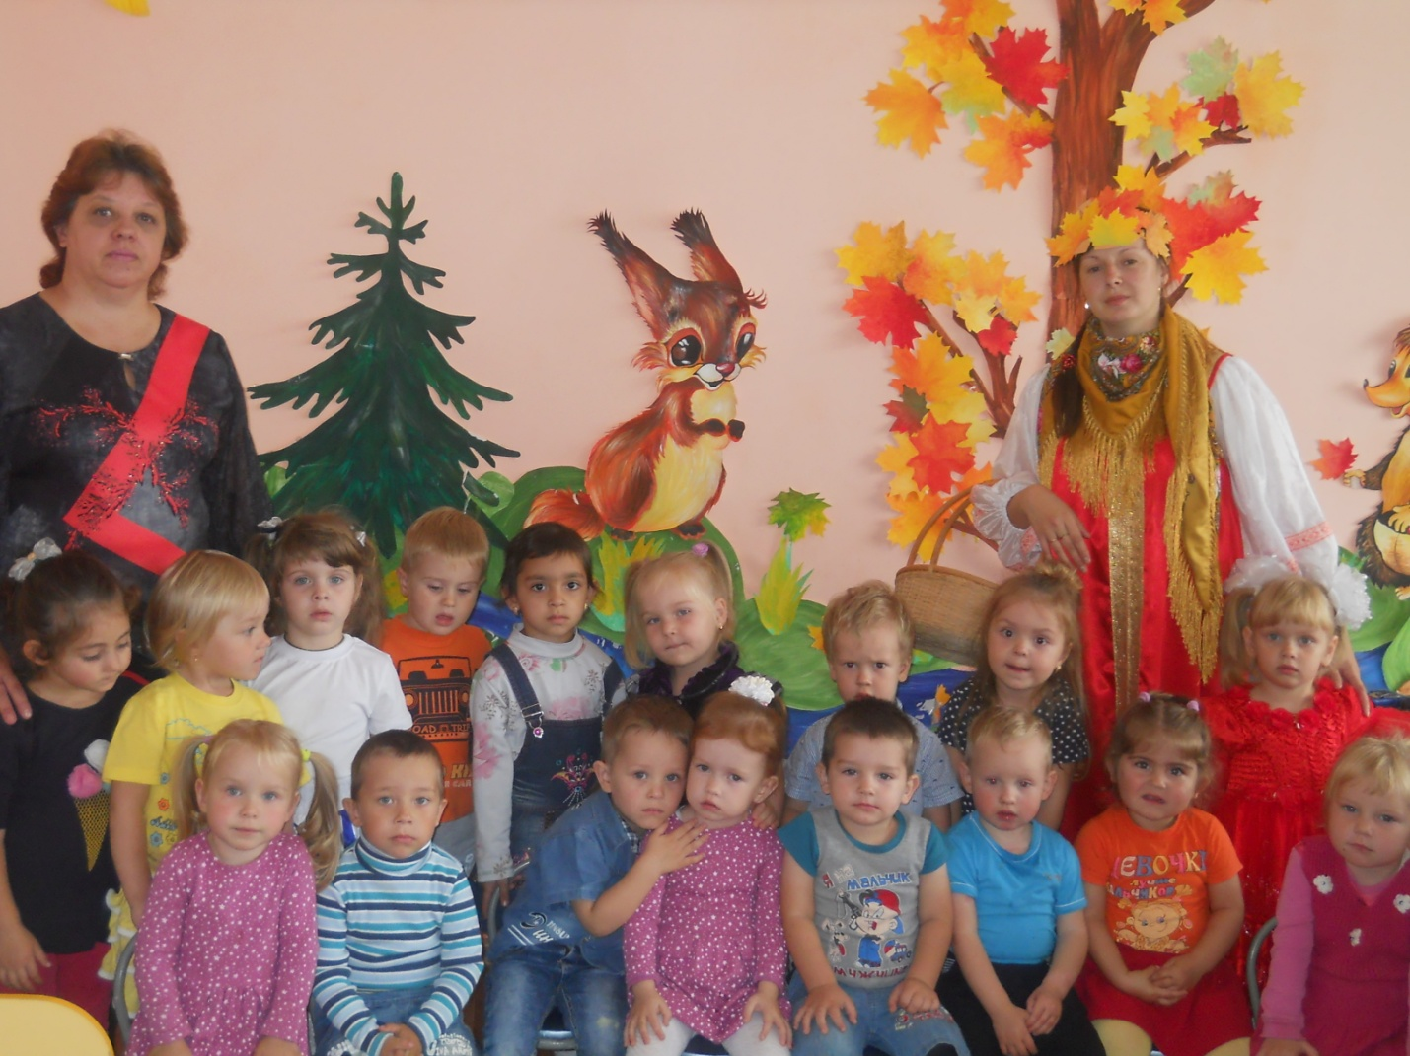

Работа с родителями

